Schulanmeldung für Schuljahr 2025/2026
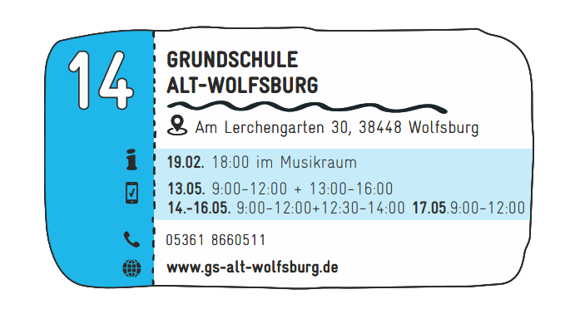
Eine Terminvereinbarung ist nicht notwendig. Bitte bringen Sie folgende Unterlagen zur Anmeldung mit:
- ausgefüllte Anmeldeunterlagen, von beiden Sorgeberechtigten unterschrieben!
- Geburtsurkunde, ggf. Taufbescheinigung des Kindes
- Impfausweis/ Nachweis über Masernschutz
- Beide Personalausweise der Sorgeberechtigten
Sollten Sie Fragen in Bezug auf den Ablauf oder zu den Formularen haben, steht Ihnen Frau Papke unter Tel.-Nr. 05361 8660511 zur Verfügung.

